Муниципальное образовательное учреждение

основная общеобразовательная школа №15 им. Н. И. Дементьева

г. Рыбинска Ярославской области

Социальный, творческий, информационный проект

по английскому языку

**«Экскурсия по школьному музею»**

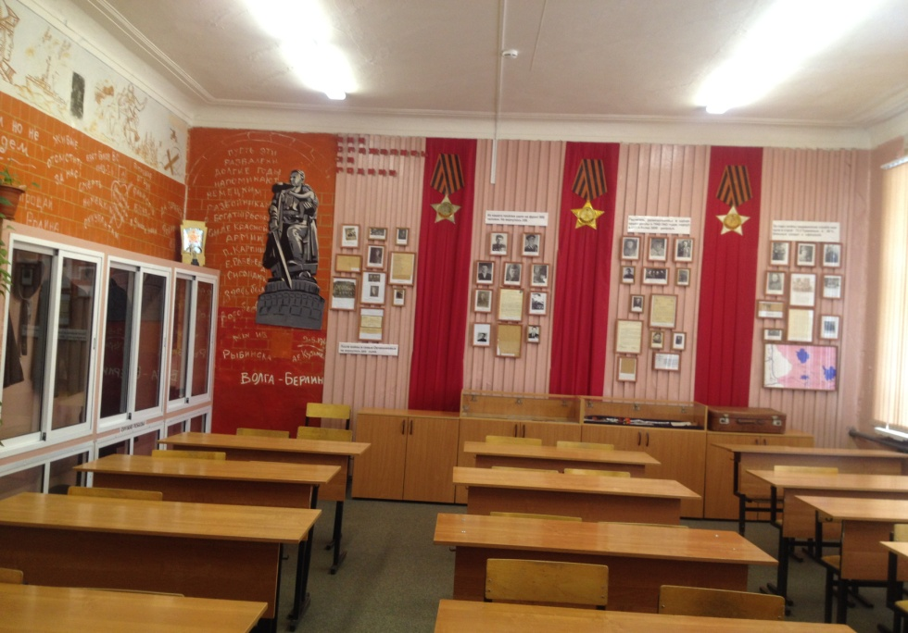

Автор: Дюкина А. Н.,

учитель английского и французского языков

Рыбинск, 2017-2018

**Паспорт социального, творческого, информационного проекта по английскому языку**

**«Экскурсия по школьному музею».**

1. **Название проекта –** «Экскурсия по школьному музею»
2. **Автор проекта:** Дюкина А. Н., учитель английского и французского языков
3. **Образовательное учреждение –** МОУ ООШ №15

им. Н. И. Дементьева

1. **Год разработки учебного проекта:** 2017-2018 учебный год
2. **Время работы над проектом**: 2017-2018 учебный год
3. **Форма работы**: внеурочная, на занятиях кружка по внеурочной деятельности «Лингвист»
4. **Тип проекта:** долгосрочный, социальный, творческий, информационный
5. **Предметная область**, в рамках которой проводится работа по проекту: английский язык, краеведение, география, история

**Аннотация проекта.**

Проект «Экскурсия по школьному музею» – интеграция предметов истории (региональный компонент) и предметов образовательных областей «английский язык», «география». Этот социальный проект преследует своей целью вызвать интерес у детей и подростков к истории родной школы, поднять престиж родного края. А также выявить и поддержать одаренных детей в области изучения английского языка, создать условия для раскрытия творческих способностей и талантов.

**Новизна проекта:** обучающимся предоставляется возможность самим сконструировать содержание экскурсии по школьному музею, провести ее на практике, выступив в роли гидов. Проект позволяет теорию применить на практике в реальной коммуникации. Обращение к проблеме изучения языка и культуры одновременно не случайно, так как это позволяет удачно сочетать элементы страноведения с языковыми явлениями, которые выступают не только как средства коммуникации, но и как способ ознакомления обучающихся с новой для них действительностью.

**Актуальность проекта.**

Актуальность выбора темы проекта обусловлена тем, что обучающиеся должны знать не только страну изучаемого языка, но и страну, край, район, в котором они живут. Часто ребята знают о стране изучаемого языка больше, чем о своей собственной стране, своем улусе, своем селе. Преподавание иностранного языка на современном этапе является не только введением обучающихся в мир иноязычной культуры, но и осмысленным пониманием ими родной культуры, что важно в процессе становления личности, формирования мировоззрения, в культурном развитии детей. Если ученик обладает обширными знаниями об истории, традициях своего региона, ему легче научиться представлять родную культуру на иностранном языке.

**2.1. Актуальность проекта для обучающихся, изучающих английский язык**

Согласно Государственному стандарту общего образования целью обучения иностранным языкам является формирование иноязычной коммуникативной компетенции, т.е. способности и возможности осуществлять реальное общение. В настоящее время такое общение стало и возможным и актуальным, так как многие люди имеют желание и возможность путешествовать по миру и посещать разные страны в деловых целях и для отдыха и общаться с людьми с разными национальными традициями, обычаями и бытом. В этих условиях человек должен знать культуру и историю своего края, чтобы вести разговор на равных. Исходя из этого, возникает необходимость изучения родного края, его истории, культуры, традиций, жизни и быта, т.е. использование регионального и краеведческого компонентов. И на уроках ведется целенаправленная работа по формированию умений представлять свою страну, ее культуру средствами английского языка в условиях межкультурного общения.

**2.2. Актуальность проекта для школы**

Актуальность данного проекта заключается в том, что в настоящее время наблюдается повышенный интерес к изучению родного края. Одной из главных ступеней духовно-нравственного развития ребёнка, определённых в «Концепции духовно-нравственного развития и воспитания личности гражданина России» является «осознанное принятие обучающимся традиций, ценностей, особых форм культурно-исторической, социальной и духовной жизни его родного села, города, района, области, края». Здесь наполняются конкретным, чувственно-выразительным содержанием через семью, родственников, друзей, школу, природную среду и социальное окружение такие понятия, как «малая Родина», «Отечество», «родная земля», «моя семья и род», «мой дом».

**2.3. Актуальность проекта для общества**

Нам всегда кажется, что о своей малой родине мы знаем всё или почти всё. Наш край не может похвастаться многовековой историей. Но всегда, отправляясь в путь, нам хочется поскорее вернуться домой, в тот дом, где мы родились, на ту улицу, где выросли, в тот край, что мы зовём «Малой родиной».

Изучение краеведения в школе является одним из основных источников обогащения учащихся знаниями о родном крае, воспитания любви к нему, формирования гражданских позиций и навыков. Оно играет существенную педагогическую роль в нравственном, эстетическом, трудовом, политическом воспитании, является интегрирующим звеном между учебной и воспитательной деятельностью школы и обеспечивает межпредметные связи.

Сегодня ни один предмет в учебном плане не обходится без включения в него элементов краеведения. И это понятно, так как каждому человеку, каждому народу надо осознавать себя и своё место в мире природы, среди других людей, среди других народов, а это невозможно без знания истории, без изучения культуры, обычаев и традиций своей Родины. Каждый человек связан с прошлым, настоящим и будущим своей страны, поэтому необходимо, чтобы дети хорошо знали свои истоки, историю, культуру своего края.

**Гипотеза проекта:** процесс изучения иностранных языков и культур в средней общеобразовательной школе будет более эффективным, а готовность учащихся к реальной межкультурной коммуникации будет в значительной мере повышена, если в учебном процессе использовать краеведческие материалы на иностранном языке.

**Цель проекта:**

**-**раскрытие методики использования краеведческого материала на занятиях английского языка во внеурочной деятельности для повышения коммуникативной компетенции обучающихся средней общеобразовательной школе;

-воспитание гражданина России, патриота своей малой родины, знающего, любящего свой родной край, город, почитающего его традиции, испытывающего гордость за вклад своей малой родины в жизнь огромного государства.

**Задачи проекта:**

- *образовательные* – совершенствование речевых навыков и развитие умения в говорении, аудировании, чтении и письме; составление тематического словарика на военную тематику.

- *развивающие* – развитие способности и готовности использовать английский язык в реальном общении, формирование умения представить свой поселок, школу в условиях межкультурного общения, развитие умения самостоятельно изучать английский язык, развитие умения работать в группах;

- *воспитательные* – формирование бережного отношения к окружающему миру, воспитание чувства любви к родному краю, повышение интереса к английскому языку.

**Форма представления проекта:** проведение экскурсии по школьному музею

**Методы, использованные в работе над проектом:**

1.Теоретический анализ лексико-грамматического материала по теме;

2.Синтез эмпирического (практического) материала.

**Источники информации, использованные авторами в процессе выполнения проекта:**

1. Архивные записи школьного музея МОУ ООШ №15 им. Н. И. Дементьева.
2. Архивные данные школьного музея.
3. Выставочные материалы, экспонаты, фотографии школьного музея.

**Работа над проектом.**

I этап - **организационный:** определение задач, планирование деятельности. Коллективное обсуждение проекта и организация его выполнения. Объявляется тема проекта, высказываются идеи по реализации проекта, определяются, источники необходимой информации, планируется будущая деятельность;

II этап – **конструктивный (**сбор информации по теме, составление плана, выбор формы реализации - данном проекте- экскурсия по школьному музею);

III этап – **оценочно - рефлексивный** (подбор экспонатов, фотографий, распределение ролей, проект компонуется и готовится к презентации);

IV этап – презентационный (презентация экскурсии, продукта проекта).

**Презентация проекта:** муниципальный семинар для учителей иностранного языка 17.05.2017, муниципальный семинар в рамках Ярмарки инновационных продуктов 14.11.2017, школьная научная конференция «Поиск» (апрель 2018), муниципальный семинар программ внеурочной деятельности

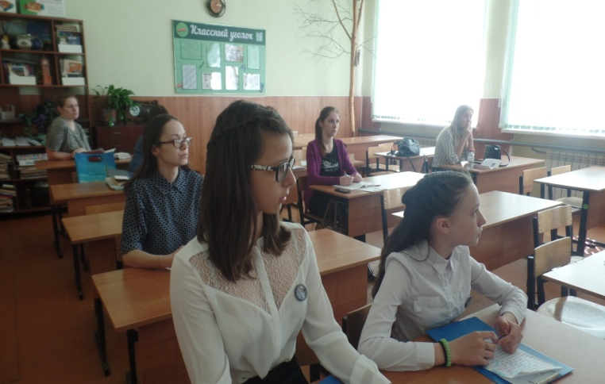

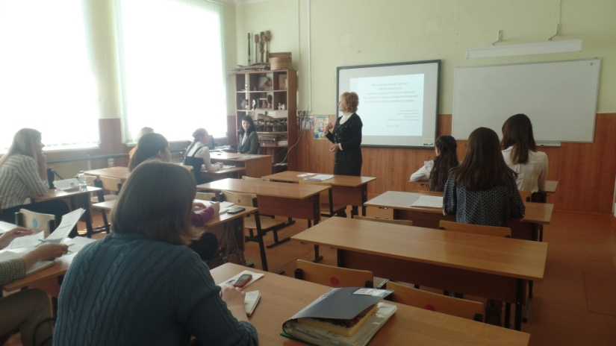 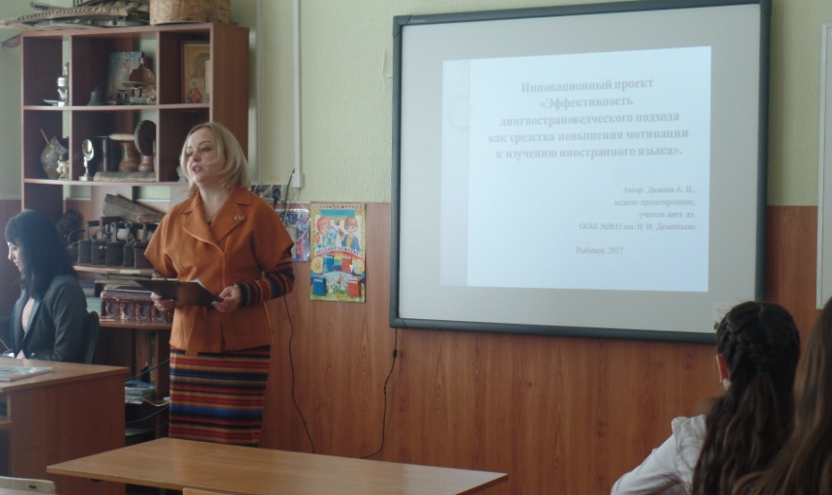

Фото-отчёт с муниципального семинара

для учителей иностранного языка 17.05.2017 г.

**Продукт проекта:** экскурсия, тематический словарь «Военные термины» (Приложение 1)

**Практическая значимость проекта:**  материалы данного проекта можно использовать на уроках английского языка и во внеурочной деятельности, на уроках краеведения.

**Перспективность проекта:** дальнейшее изучение фондов школьного музея, составление тематических словарей по темам «Русская изба», «Достопримечательности Рыбинска»

**Результаты работы над проектом:**

Личностные - способность к инициативной организации учебных и других форм сотрудничества, выражающаяся в умениях:

• привлекать других людей к совместной постановке целей и их достижению;

• оценивать свои и чужие действия в соответствии с их целями, задачами, возможностями,

• выступать перед аудиторией сверстников с небольшими информационными сообщениями, сообщением и небольшим докладом на учебно-научную тему.

Метапредметные – исследовательские умения, включая навыки работы с информацией (поиск и выделение нужной информации, ее обобщение и фиксация); - умения осуществлять регулятивные действия самонаблюдения, самоконтроля, самооценки в процессе коммуникативной деятельности на иностранном языке; - умения взаимодействовать с окружающими, выполняя разные социальные роли.

Предметные:

• извлекать из различных источников, систематизировать и анализировать материал;

• создавать письменные монологические высказывания разной коммуникативной направленности с учётом целей и ситуации общения;

• осуществлять информационную переработку материала;

• исправлять речевые недостатки, редактировать текст;

• создавать устные монологические и диалогические высказывания (в том числе оценочного характера) на актуальные социально- культурные, нравственно-этические, бытовые, учебные темы разной коммуникативной направленности в соответствии с целями и ситуацией.

Социальный проект направлен на привлечение внимания детей и взрослых к историческому и культурному наследию своей малой родины и имеет положительную ценностную мотивацию участников образовательного процесса.

В процессе работы над проектом ученики овладели:

-навыками коммуникативной деятельности;

-умениями самостоятельно добывать знания, используя различные источники информации, тем самым, развивая свой кругозор;

- навыками работы по чётко определённому плану (поэтапно);

-умениями логически мыслить, анализировать, обобщать и делать выводы. Работая по данной проблеме, обучающиеся убедились, что проекты – это необходимый вид деятельности в школьный жизни. Процесс работы над проектом включает в себя социальное развитие обучающихся. Он включает в себя присвоение ими общечеловеческих ценностей, национальных традиций, гражданственности, любви к своей семье, Родине.

По результатам работы над проектом мы подтвердили гипотезу о том, что процесс изучения иностранных языков и культур в средней общеобразовательной школе будет более эффективным, а готовность учащихся к реальной межкультурной коммуникации будет в значительной мере повышена, если в учебном процессе использовать краеведческие материалы на иностранном языке.

**Показатели эффективности реализации проекта**

**« Экскурсия по школьному музею».**

1.Удовлетворенность обучающимися своей деятельностью.   
2. Повышение уровня индивидуальных достижений детей в образовательных областях «английский язык», «география», «история», «краеведение».   
3. Повышение уровня владения учащимися общепредметными и социальными компетенциями, участие в конкурсах и олимпиадах, увеличение числа таких детей.

**The Excursion around the School Museum.**

**Guide1:** Good afternoon! We are glad to see you in the museum of school № 15 named after Nikolai Ivanovich Dementiev.

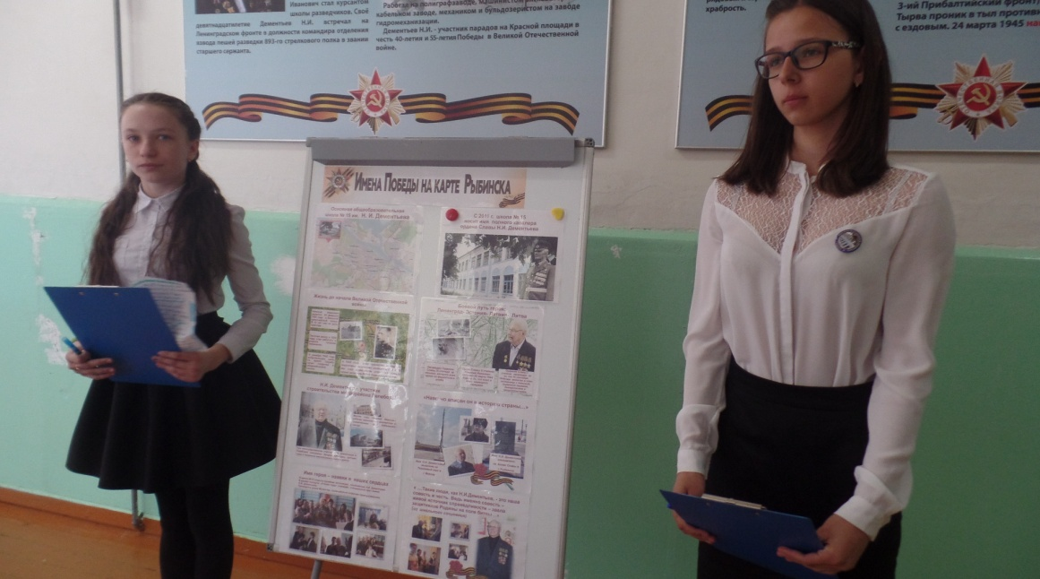 У

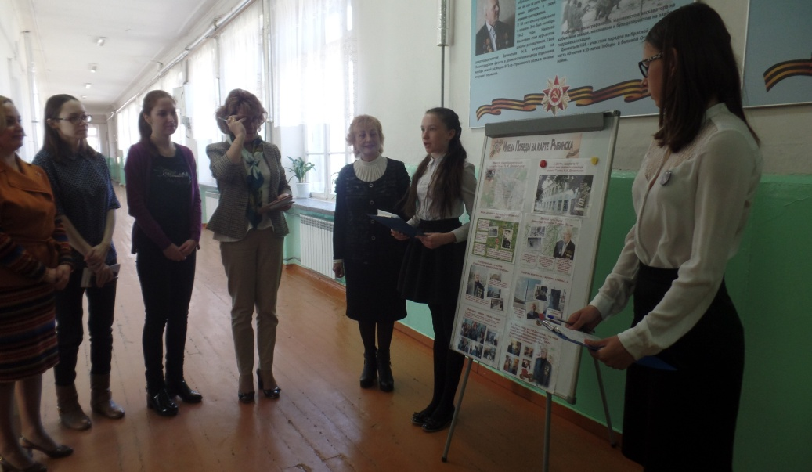

Nikolai Dementiev was the full cavalier of the order of glory.

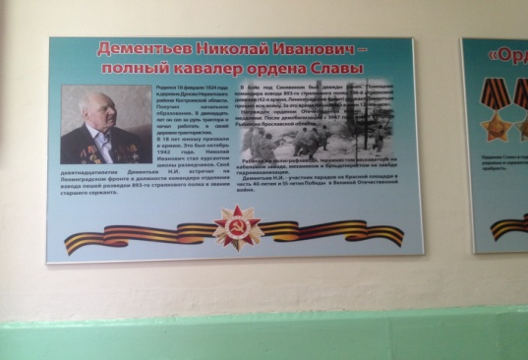 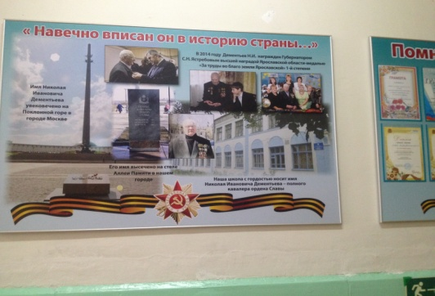

He was born on the eighteenth of February 1924 in the village of Denovo, Nerekhtinskiy district in Kostroma region. He received primary education. When he was 12, he started to work as a tractor driver in his village.

When he was 18, the young man was called up for the army. It was in October 1942. Nikolai became a student of the intelligence school. His nineteenth birthday Dementiev met on the Leningrad front as a commander, he was a reconnaissance man.

In the battle of Sinyavino he was twice wounded. The sergeant Dementiev went through the war. He captured 12 “tongues”. He was awarded the order of Glory of the third degree. After demobilization in 1947 he lived in Rybinsk. He worked as a machinist and a mechanic.

Dementiev took part in parades on the Red Square in honor of the fortieth anniversary and the fifty-fifth anniversary of the Victory in the Great Patriotic War.

**The Order of soldier valor.**

**Guide2:** Thesergeant Nikolai Dementiev, the assistant of the commander, at the critical moment replaced retired from jet platoon commander from March 5th to 7th 1944 in battles near the village of Zhidilov Bor. He successfully attacked with fighters the enemy, personally killed three Germans. For courage and bravery shown in battles on March 25th 1944 the sergeant Dementiev Nikolai Ivanovich was awarded the order of Glory of the 3rd degree.

The senior sergeant Nikolai Dementyev on August 23rd 1944 secretly crept to the enemy's defense near the village of Mynista. He identified enemy's weapons which were then destroyed .On September 3rd 1944 the sergeant Dementiev Nikolai Ivanovich was awarded the medal "For courage ".

Later Nikolai Ivanovich took the enemy's cart with food. On March 24th 1945 he was awarded the Order of Glory of the 1st degree.

Those were military exploits of our hero. We are proud of Nikolai Ivanovich Dementiev. We are proud that our school was named after Nikolai Ivanovich Dementiev

Welcome to our school museum.

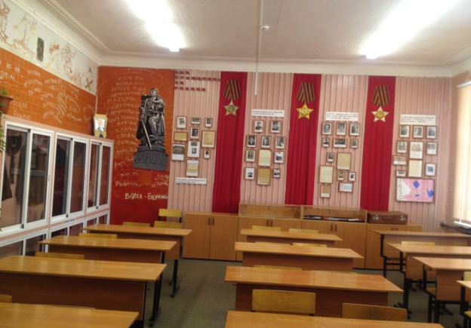

**Guide3:** Our museum was founded on May 8th, 1975. It was created by students, teachers, parents and residents of Perebory.

The first exhibit of the museum was a photo of Alexander Mikhailovish Kostylev. The Hero – partisan Kostylev was killed in Kurks forests on January 20th, 1943.We have learned that before the war, Sasha Kostylev lived in Rybinsk. After seventh – form school he worked at the motor – building plant. To the front he went in 1939.

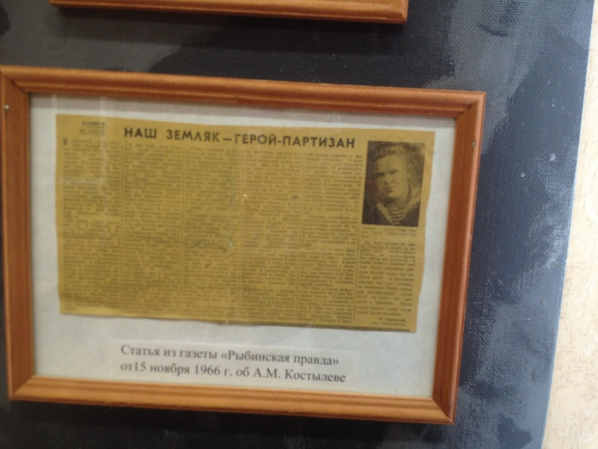

The central exposition of the museum is devoted to hero – fighters. Our countrymen bravely fought for their native land.

From Perebory 800 people went to the front, more than two hundred people did not return. This memorial is with the names of those people.

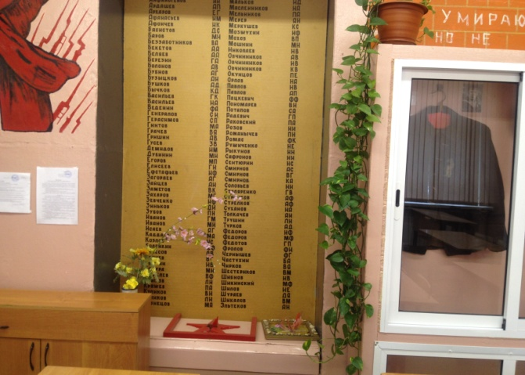

On the stands of the museum there are documents of war years, soldiers’ letters and personal medals belonging to the participants of the Great Patriotic War.

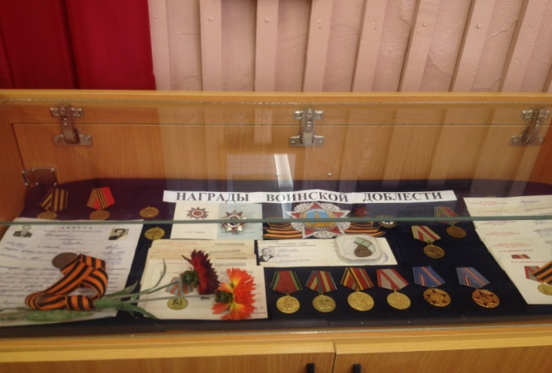

In showcases you can see a pea jacket pierced by bullets of Vasiliev Mikhail Vasilievich (red marks are places of his injury), Captain Katkov’s overcoat, the cap of Lebedev Vyacheslav Nikiforovish. You can see guns, Soviet and German helmets, fragments of a mine, fragmentation shells.

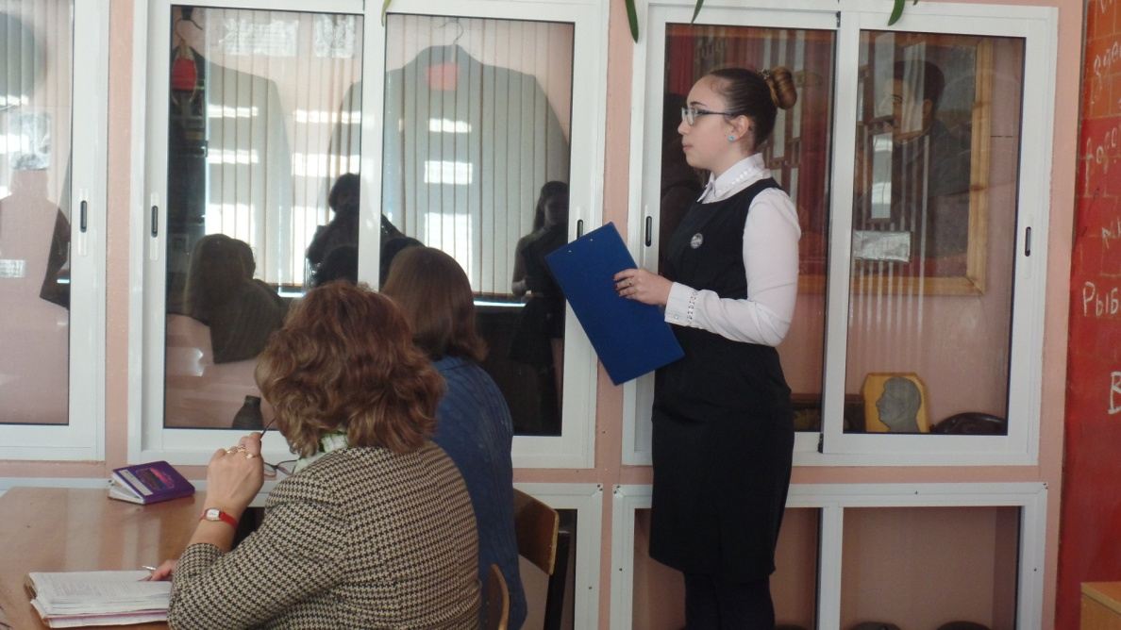

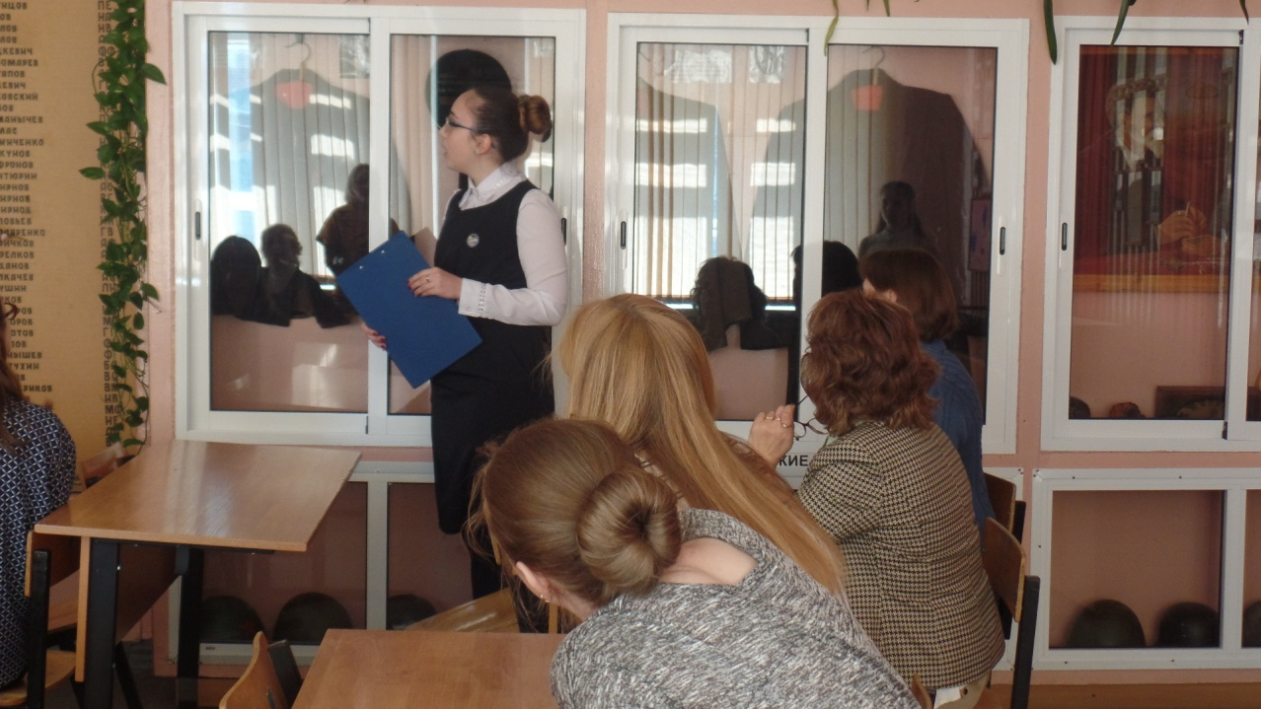

**Guide4:** In the village Perebory during the war in the building of our school was a military hospital. On the stands are placed pictures of the heads of the hospital, nurses, and wounded people. In 1985 the memorial plague was installed on the school building.

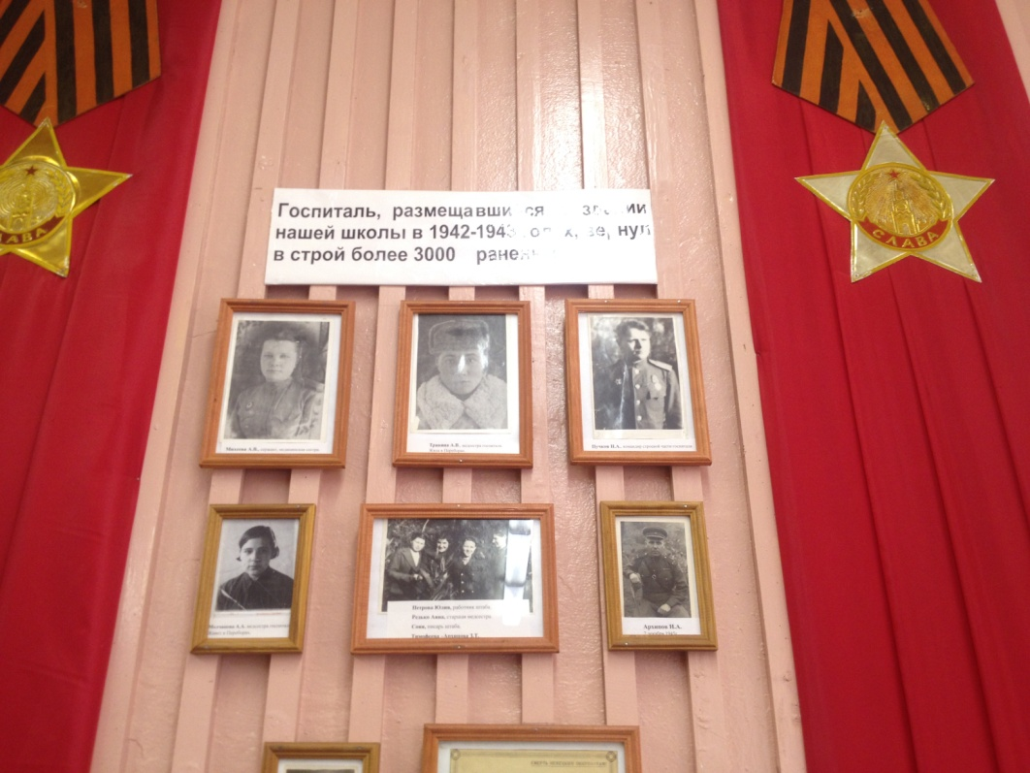

It was hard to work in a military hospital. When the wounded soldiers arrived, women at night were on duty in the wards, they helped to write letters to their relatives.

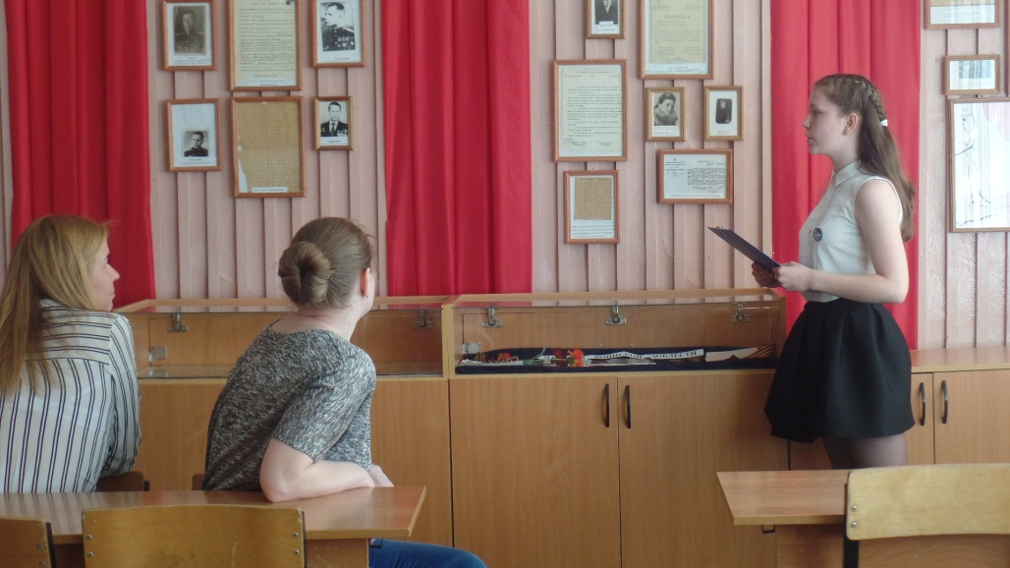

Our museum has been developing. To 70th anniversary of the Victory the new mobile exhibitions « The Museum in a suitcase» was collected. The exhibition presents things of a soldier of the Great Patriotic War. You can see the objects of a military life: a soldier’s flask, spoons, a compass, letters from the front and photos.

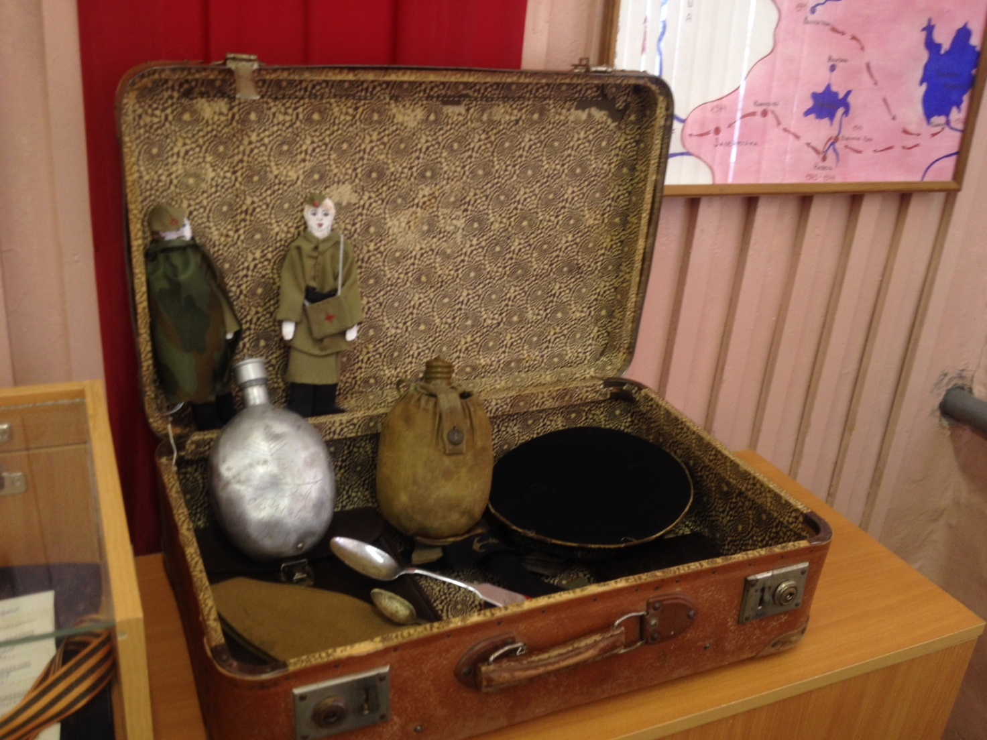

Interesting facts about life of soldiers contain such information sources as front diaries. In our school museum is kept such a diary. This is a diary of the defender of Leningrad… Bondarev. The soldier wrote down every fact that happened with him during the war. His granddaughter, Olga Bondareva in memory of her grandpa presented this diary to our museum.

**Aleksey Grundul.**

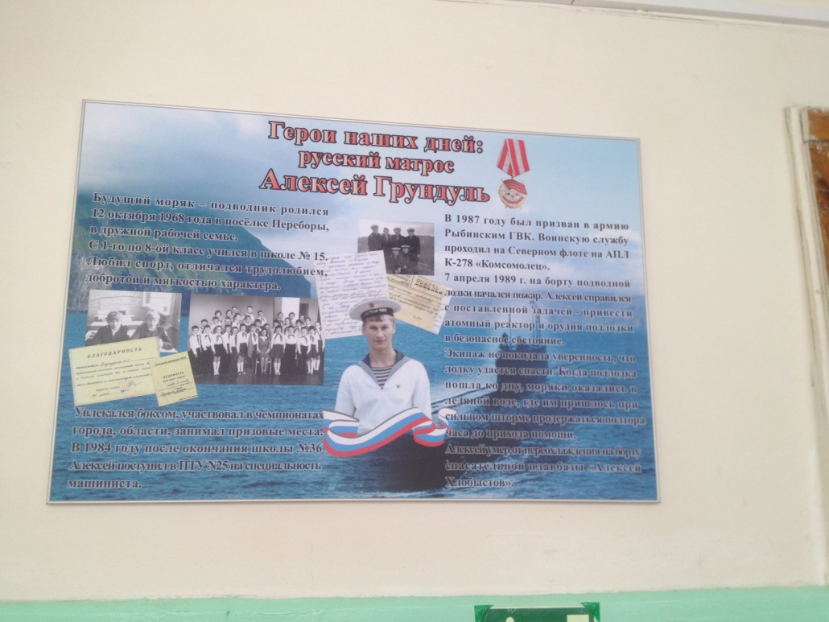

**Guide5:** Good afternoon! I am glad to see you! My name is Veronika. I`d like to tell you about Aleksey Grundul.

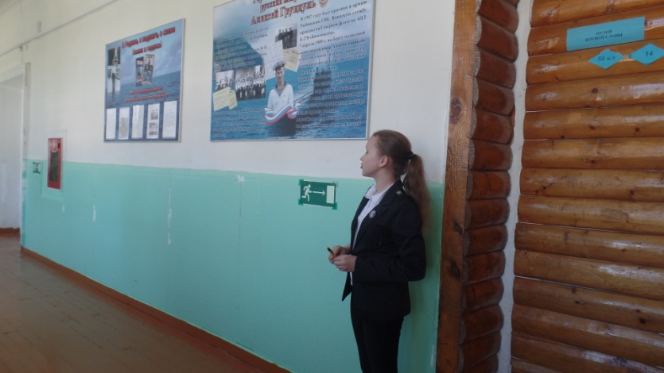

Aleksey Grundul was born on the 12th of October 1968 in a small village Perebory in a working family. He studied at school №15 from the first to the 8th forms. He liked to do sports, was hardworking and kind. He had a gentle character. Aleksey liked boxing and took part in town and regional championships. He won prizes. When school was finished, Aleksey entered a specialized school to become an engine-driver in 1983. He was drafted to the army by Rybinsk Water Canal. He worked on Northern fleet on the nuclear submarine “Komsomolets”. Fire started on board of submarine on the 7th of April 1989. Aleksey coped with assigned task. He led an atomic reactor and submarine tools in a safe condition. Crew tried to save the submarine. When the submarine went to the bottom the seamen were in ice water and they had to hold there on for one hour and a half. Aleksey couldn`t survive because of undercooking of cold water. We remember our former school-leaver. I think he was a real hero. Have you got any questions, guests?

Thank you for your attention.

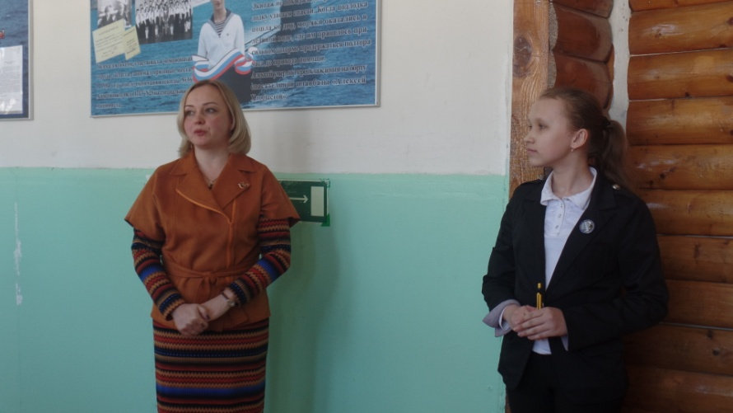

На фотографиях ученицы школы №15 им. Н. И. Дементьева, автор и руководитель проекта Дюкина А. Н., учитель английского и французского языков, гости муниципального семинара